ИЗВЕЩЕНИЕ О НАЛИЧИИ ОСНОВАНИЙ ДЛЯ ПРИЗНАНИЯ ЖИЛОГО ДОМА ПУСТУЮЩИМ

Районной комиссией по обследованию состояния жилых домов, согласно Указа Президента Республики Беларусь № 116 от 24 марта 2021 года «Об отчуждении жилых домов в сельской местности и совершенствовании работы с пустующими домами», проведен визуальный осмотр и составлены акты о соответствии жилых домов, расположенных на территории Блонского сельсовета Пуховичского района Минской области, критериям пустующих.
Всем заинтересованным лицам в течении двух месяцев с момента опубликования сведений о пустующих жилых домах, подлежащих включению в реестр учета пустующих домов, необходимо письменно уведомить Блонский сельский исполнительный комитет (222812 Республика Беларусь, Минская область, Пуховичский район, агрогородок Блонь, ул. Садовая, дом 4А blonselisp@pukhovichi.gov.by). Телефон председателя сельисполкома – 801713 - 44455, управляющий делами – 801713 – 56051.
В случае не поступления уведомления в течении двух месяцев ниже указанные жилые дома будут признаны пустующими и внесены в реестр пустующих домов. В последующем Блонский сельский исполнительный комитет обратится в суд Пуховичского района с иском о признании домов бесхозными и передаче их в ведение Блонского сельского исполнительного комитета.

Сведения о жилых домах

Место нахождения жилого дома | аг.Блонь, ул. Центральная, д.82  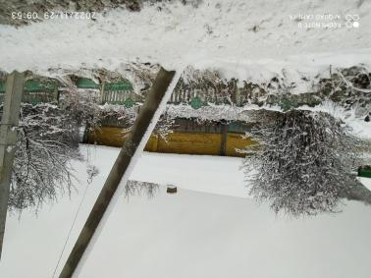
Лицо, которому этот дом принадлежит на праве собственности, хозяйственного ведения или оперативного управления | 2/3 Паутовой Наталье Владимировне  1/3Главацкой Аллой Ивановной, умершей 30.03.2012
Перечень лиц, имеющих право владения и пользования домом | 2/3 Паутовой Наталье Владимировне
Срок не проживания в жилом доме собственника, иных лиц, имеющих право владения и пользования | Более 3-х лет
Сведения об уплате налога на недвижимость, земельного налога, внесения платы за жилищно-коммунальные услуги (ЖКУ), возмещения расходов за электроэнергию, выполнении требования законодательства об обязательном страховании строений | внесения платы за ЖКУ не производилось;  расчеты за электроэнергию не производились;  страхование не производилось;
Размеры дома | 4,30 х 11,6 метров.
Дата ввода в эксплуатацию дома (при наличии сведений), материал стен, этажность, подземная этажность | Бревенчатый, одноэтажный, подземная этажность отсутствует.
Составные части и принадлежности дома, в т.ч. хозяйственные и иные постройки, и степень из износа | сарай 3,8 х 5,9 метра, износ 50%  сарай 3,3 х 4,2 метра, износ 50%  колодец, износ 50%  туалет, износ 100%
Сведения о нахождении дома в аварийном состоянии или угрозе его обвала | Сведения отсутствуют
Сведения о земельном участке (площадь, вид права, наличие ограничений (обременений) прав на него | 0,25 га в пожизненном наследуемом владении, для строительства и обслуживания жилого дома.

Место нахождения жилого дома | аг.Блонь, ул. Центральная, д.44  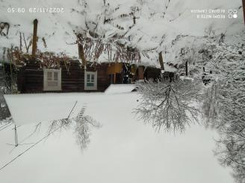
Лицо, которому этот дом принадлежит на праве собственности, хозяйственного ведения или оперативного управления | Скубко Наталья Владимировна
Перечень лиц, имеющих право владения и пользования домом | Скубко Наталья Владимировна
Срок не проживания в жилом доме собственника, иных лиц, имеющих право владения и пользования | Более 3-х лет
Сведения об уплате налога на недвижимость, земельного налога, внесения платы за жилищно-коммунальные услуги (ЖКУ), возмещения расходов за электроэнергию, выполнении требования законодательства об обязательном страховании строений | внесения платы за ЖКУ не производилось;  расчеты за электроэнергию не производились;  страхование не производилось;
Размеры дома | 9,02 х 4,70 метров.
Дата ввода в эксплуатацию дома (при наличии сведений), материал стен, этажность, подземная этажность | Бревенчатый с навесом, одноэтажный, подземная этажность отсутствует.
Составные части и принадлежности дома, в т.ч. хозяйственные и иные постройки, и степень из износа | двумя сараями пристройками
Сведения о нахождении дома в аварийном состоянии или угрозе его обвала | Сведения отсутствуют
Сведения о земельном участке (площадь, вид права, наличие ограничений (обременений) прав на него | 0,0975 в пожизненном наследуемом владении, для строительства и обслуживания жилого дома.

Место нахождения жилого дома | аг.Блонь, ул. Центральная, д.92  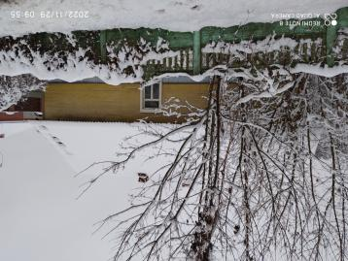
Лицо, которому этот дом принадлежит на праве собственности, хозяйственного ведения или оперативного управления | Супрончик Михаил Николаевич- умер 23.11.2011
Перечень лиц, имеющих право владения и пользования домом | Данных не имеется
Срок не проживания в жилом доме собственника, иных лиц, имеющих право владения и пользования | Более 1 года.
Сведения об уплате налога на недвижимость, земельного налога, внесения платы за жилищно-коммунальные услуги (ЖКУ), возмещения расходов за электроэнергию, выполнении требования законодательства об обязательном страховании строений | внесения платы за ЖКУ не производилось;  расчеты за электроэнергию не производились;  страхование не производилось;
Размеры дома | 6,6 х 12,4 метров.
Дата ввода в эксплуатацию дома (при наличии сведений), материал стен, этажность, подземная этажность | Деревянный, одноэтажный, подземная этажность отсутствует.
Составные части и принадлежности дома, в т.ч. хозяйственные и иные постройки, и степень из износа | погреб, износ 50%
Сведения о нахождении дома в аварийном состоянии или угрозе его обвала | Сведения отсутствуют
Сведения о земельном участке (площадь, вид права, наличие ограничений (обременений) прав на него | 0,11 в пользовании для строительства и обслуживания жилого дома.

Место нахождения жилого дома | д. Скобровка, ул.Центральная, д. 12  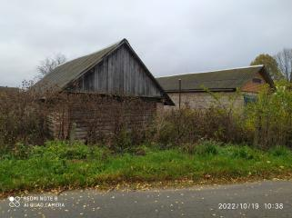
Лицо, которому этот дом принадлежит на праве собственности, хозяйственного ведения или оперативного управления | Федоринчик Иван Петрович
Перечень лиц, имеющих право владения и пользования домом | Федоринчик Иван Петрович
Срок не проживания в жилом доме собственника, иных лиц, имеющих право владения и пользования | Более 12-ти лет
Сведения об уплате налога на недвижимость, земельного налога, внесения платы за жилищно-коммунальные услуги (ЖКУ), возмещения расходов за электроэнергию, выполнении требования законодательства об обязательном страховании строений | внесения платы за ЖКУ не производилось;  расчеты за электроэнергию не производились;  страхование не производилось;
Размеры дома | сгорел в 2010 году
Дата ввода в эксплуатацию дома (при наличии сведений), материал стен, этажность, подземная этажность | сгорел в 2010 году
Составные части и принадлежности дома, в т.ч. хозяйственные и иные постройки, и степень из износа | гараж 12.8х4.0 метра, износа 30%,  сарай 11,8х6,0метра, износа 30%,  сарай 8.0х4,0 метра, износ 40%.  баня 5,00х2,8 метра, износ 40%,  колодец, износ 40%
Сведения о нахождении дома в аварийном состоянии или угрозе его обвала | сгорел в 2010 году
Сведения о земельном участке (площадь, вид права, наличие ограничений (обременений) прав на него | 0,10 в пользовании для строительства и обслуживания жилого дома.

Место нахождения жилого дома | 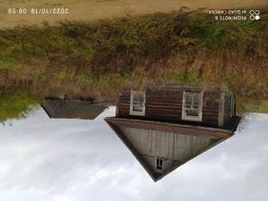  д. Крупка, д. 11
Лицо, которому этот дом принадлежит на праве собственности, хозяйственного ведения или оперативного управления | ½ Гуринович Сергею Евгеньевичу  ½ Леус Евгению Евгеньевичу
Перечень лиц, имеющих право владения и пользования домом | ½ Гуринович Сергею Евгеньевичу  ½ Леус Евгению Евгеньевичу
Срок не проживания в жилом доме собственника, иных лиц, имеющих право владения и пользования | Более 5-ти лет
Сведения об уплате налога на недвижимость, земельного налога, внесения платы за жилищно-коммунальные услуги (ЖКУ), возмещения расходов за электроэнергию, выполнении требования законодательства об обязательном страховании строений | внесения платы за ЖКУ не производилось;  расчеты за электроэнергию не производились;  страхование не производилось;
Размеры дома | 7 х 10 метров.
Дата ввода в эксплуатацию дома (при наличии сведений), материал стен, этажность, подземная этажность | Деревянный, одноэтажный, подземная этажность отсутствует.
Составные части и принадлежности дома, в т.ч. хозяйственные и иные постройки, и степень из износа | сарай
Сведения о нахождении дома в аварийном состоянии или угрозе его обвала | Сведения отсутствуют
Сведения о земельном участке (площадь, вид права, наличие ограничений (обременений) прав на него | 0,25 га в пожизненном наследуемом владении, для строительства и обслуживания жилого дома.

Место нахождения жилого дома | д.Владимировка, ул.Центральная, дом 29А  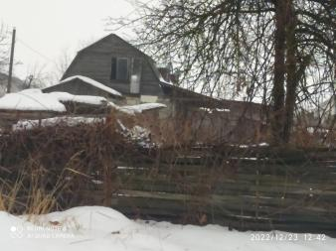
Лицо, которому этот дом принадлежит на праве собственности, хозяйственного ведения или оперативного управления | Леус Диана Дмитриевна
Перечень лиц, имеющих право владения и пользования домом | Леус Диана Дмитриевна
Срок не проживания в жилом доме собственника, иных лиц, имеющих право владения и пользования | Более 6-ти лет
Сведения об уплате налога на недвижимость, земельного налога, внесения платы за жилищно-коммунальные услуги (ЖКУ), возмещения расходов за электроэнергию, выполнении требования законодательства об обязательном страховании строений | внесения платы за ЖКУ не производилось;  расчеты за электроэнергию не производились;  страхование не производилось;
Размеры дома | сгорел в 2016 году
Дата ввода в эксплуатацию дома (при наличии сведений), материал стен, этажность, подземная этажность | - сгорел в 2016 году
Составные части и принадлежности дома, в т.ч. хозяйственные и иные постройки, и степень из износа | объект незавершенного строительства из блоков, износ 5%,  сарай 4,8х9.00 метров, износ 100%,  навес 6,00х6,00 метров, износ 5 %,  беседка, износ 5%
Сведения о нахождении дома в аварийном состоянии или угрозе его обвала | сгорел в 2016 году
Сведения о земельном участке (площадь, вид права, наличие ограничений (обременений) прав на него | 0,18 га в пожизненном наследуемом владении, для строительства и обслуживания жилого дома.

Место нахождения жилого дома | д.Владимировка, ул.Центральная, дом 25  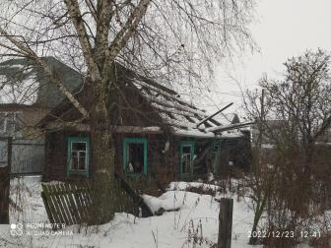
Лицо, которому этот дом принадлежит на праве собственности, хозяйственного ведения или оперативного управления | Рудаковская Валентина Болеславовна
Перечень лиц, имеющих право владения и пользования домом | Калинович Татьяна Николаевна  Калинович Евгений Вячеславович
Срок не проживания в жилом доме собственника, иных лиц, имеющих право владения и пользования | Более 5-ти лет
Сведения об уплате налога на недвижимость, земельного налога, внесения платы за жилищно-коммунальные услуги (ЖКУ), возмещения расходов за электроэнергию, выполнении требования законодательства об обязательном страховании строений | внесения платы за ЖКУ не производилось;  расчеты за электроэнергию не производились;  страхование не производилось;
Размеры дома | 6,5 х 8,5 метров.
Дата ввода в эксплуатацию дома (при наличии сведений), материал стен, этажность, подземная этажность | Деревянный, одноэтажный, подземная этажность отсутствует.
Составные части и принадлежности дома, в т.ч. хозяйственные и иные постройки, и степень из износа | сарай , износ 70%,  пристройка сарай, износ 70%,  погреб, износ 80%,  колодец, износ 70%.
Сведения о нахождении дома в аварийном состоянии или угрозе его обвала | произошел пожар в 2017 году
Сведения о земельном участке (площадь, вид права, наличие ограничений (обременений) прав на него | 0,22 га в пользовании для строительства и обслуживания жилого дома.

Место нахождения жилого дома | д.Избище, ул.Новая
Лицо, которому этот дом принадлежит на праве собственности, хозяйственного ведения или оперативного управления | Дорош Василий Герасимович, умер в 29.07.2007 году
Перечень лиц, имеющих право владения и пользования домом | Дорош Светлана Васильевна
Срок не проживания в жилом доме собственника, иных лиц, имеющих право владения и пользования | Более 10-ти лет
Сведения об уплате налога на недвижимость, земельного налога, внесения платы за жилищно-коммунальные услуги (ЖКУ), возмещения расходов за электроэнергию, выполнении требования законодательства об обязательном страховании строений | внесения платы за ЖКУ не производилось;  расчеты за электроэнергию не производились;  страхование не производилось;
Размеры дома | 3 х 6 метров.
Дата ввода в эксплуатацию дома (при наличии сведений), материал стен, этажность, подземная этажность | Деревянный, одноэтажный, подземная этажность отсутствует.
Составные части и принадлежности дома, в т.ч. хозяйственные и иные постройки, и степень из износа | нет
Сведения о нахождении дома в аварийном состоянии или угрозе его обвала | Сведения отсутствуют
Сведения о земельном участке (площадь, вид права, наличие ограничений (обременений) прав на него | 0,15 га в пользовании для строительства и обслуживания жилого дома.

